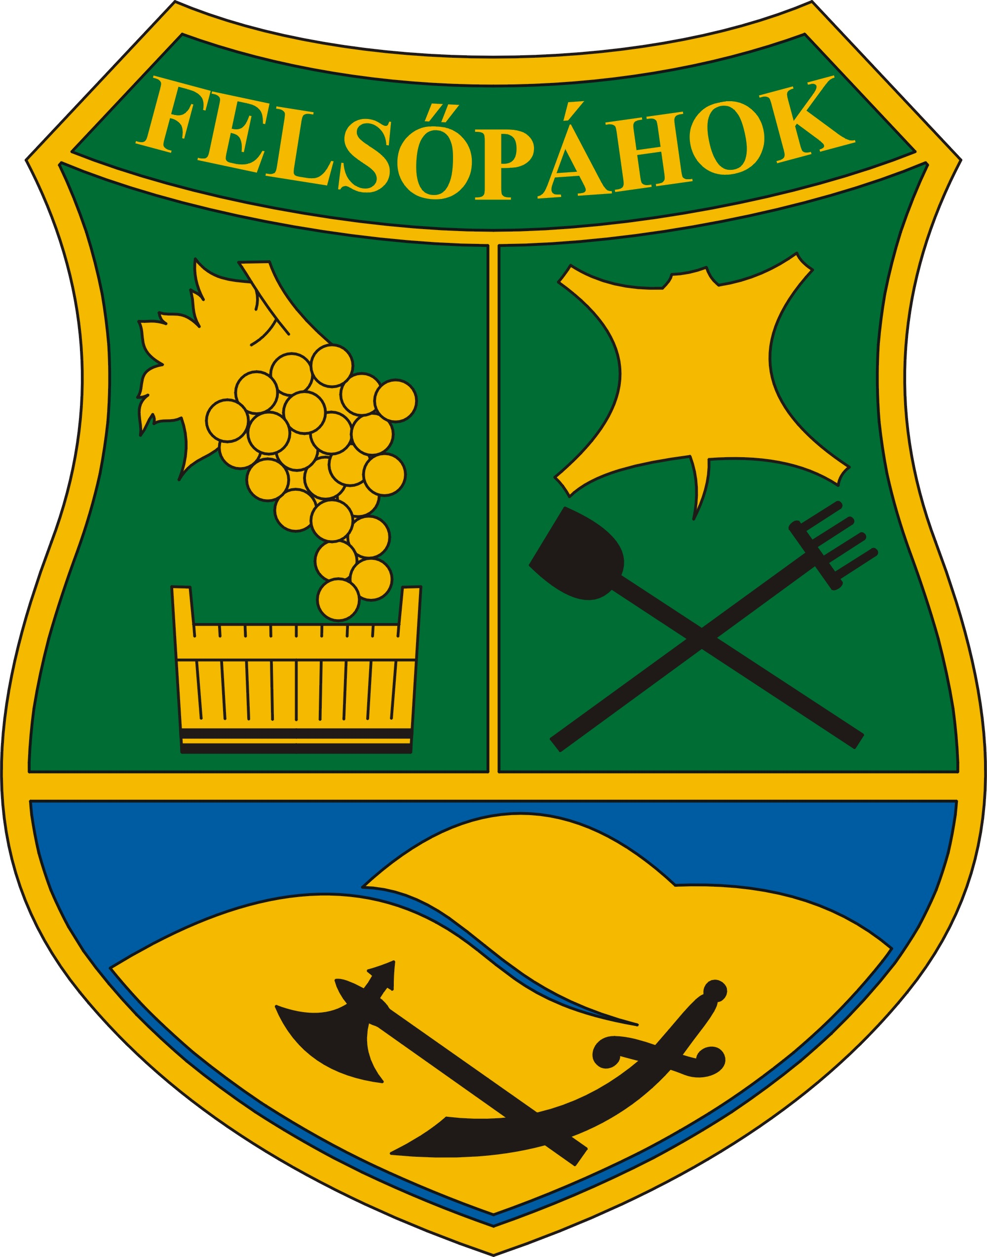 | Felsőpáhok Község Polgármestere  8395 Felsőpáhok, Szent I. u. 67.  Tel: 83/900-000, Fax: 83/900-001,  E-mail: felsopahok@z-net.hu  www.felsopahok.hu

Szám: 10-28/2013.

M E G H Í V Ó

Magyarország helyi önkormányzatairól szóló 2011. évi CLXXXIX. törvény 45.§-a alapján a képviselő-testület soron következő rendes, nyilvános ülését

2013. november 28-án (csütörtök) 15 órára

összehívom.

Az ülés helye: Községháza ülésterme
Felsőpáhok, Szent István u. 67.

Napirendi javaslat:
- Polgármesteri jelentés
Előadó: Németh Sándor polgármester
- Az önkormányzat szervezeti és működési szabályzatának módosítása
Előadó: Németh Sándor polgármester
- Rendeletalkotás a helyi adókról
Előadó: Németh Sándor polgármester
- Felsőpáhok községben végzett hulladékgazdálkodási közszolgáltatásról rendelet alkotása
Előadó: Németh Sándor polgármester
- Beszámoló az Alsópáhoki Közös Önkormányzatai Hivatal tevékenységéről
Előadó: Dr. Puskás László címzetes főjegyző
- Beszámoló a családsegítő és gyermekjóléti Szolgálat tevékenységéről
Előadó: Farkas Cecília szakmai vezető Teréz Anya Szociális Integrált Intézmény Hévíz
- 2014. évi belső ellenőrzési terv meghatározása
Előadó: Németh Sándor polgármester
- Bursa Hungarica ösztöndíj pályázatok elbírálása
Előadó: Németh Sándor polgármester
- Egyéb ügyek, bejelentések

Kérem, hogy a Képviselő-testület ülésén megjelenni és közreműködni szíveskedjen. Az 1-8. napirendi pontok írásos előterjesztéseit mellékelten megküldöm.

Felsőpáhok, 2013. november 19.

Németh Sándor
Polgármester

